Методические рекомендации для воспитателей на тему: «Формирование элементарных математических представлений у детей старшего дошкольного возраста посредством дуг Эйлера»

1. Круги Эйлера были изобретены Леонардом Эйлером в XVIII веке и с тех пор широко используются в математике, логике и в различных прикладных направлениях. Круги Эйлера – это схемы, которые позволяют изобразить наглядно отношения между подмножествами и пересечение, и объединение множеств. Данные модели просты и наглядны, поэтому их можно использовать для работы со старшими дошкольниками как средства развития логического мышления, рассуждения.
2. Работа по обучению разделения на множества и подмножества должна идти в несколько этапов, с постепенным усложнением.
Вначале взрослый объясняет ребёнку, что означает понятие «положить в круг, обруч», и что такое «положить предмет вне круга», далее предметы распределяются на 2 круга. Так, можно предложить детям распределить по кругам картинки: в первый – только красные предметы, во второй – только игрушки.
3. Подавать задания для дошкольников надо в форме игры.
Рассмотрим возможное взаимное расположение этих кругов. Если ни один объект из первого множества не входит во второе множество, то круги будут непересекающимися (рисунок 1а). Такая ситуация возникнет, например, если в первом круге будут находиться живые объекты, а во втором – неживые. Когда какие-либо объекты входят и в первое множество, и во второе – круги будут пересекаться, и упомянутые объекты будут лежать в пересечении кругов (рисунок 1б). Это возможно, например, если в первое множество входят все желтые предметы, а во второе – фрукты. Тогда в пересечении будут находиться бананы, желтые яблоки,… – все фрукты желтого цвета. Наконец, если все объекты первого множества входят и во второе множество, то модель будет представлять собой вложенные круги (рисунок 1в). Такая ситуация возможна, если, например, большой круг представляет собой всех животных, а маленький – домашних животных.
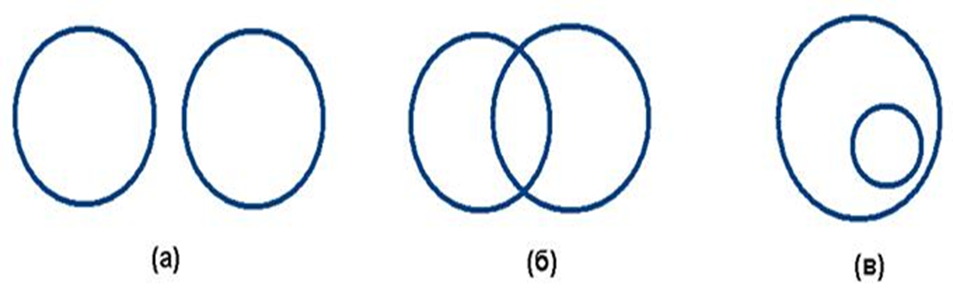
Рис. 1 – а) Непересекающиеся круги; б) Пересекающиеся круги; в) Один круг вложен в другой

4. Основное внимание уделяется моделированию классификационных отношений между понятиями, которые определяются с помощью вложенных или непересекающихся кругов. Дети учатся строить довольно сложные модели с несколькими кругами, вложенными в один (два уровня обобщения – рисунок 2(а)), или даже с несколькими кругами, вложенными один в другой (три и более уровня обобщения – рисунок 2(б)).
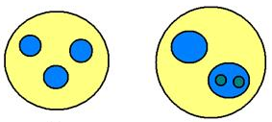
Рис. 2 – а) Желтый круг – транспорт, голубые круги – наземный, водный и воздушный транспорт; б) Желтый круг – животные, голубые круги – домашние и дикие животные, зеленые круги – травоядные и хищные животные

5. Разбиение множества фигур на классы эквивалентности можно смоделировать с помощью следующей игры с тремя дугами (рисунок 3).
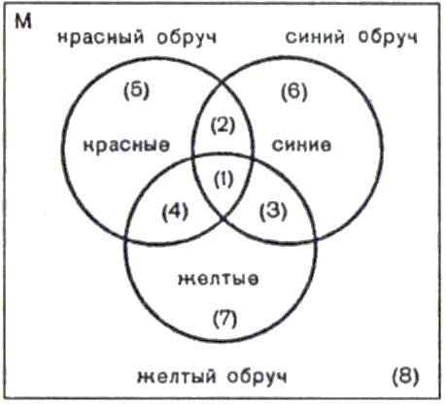
Рис. 3 – Игра на разбиение множества фигур на классы эквивалентности

Во множестве всех блоков введем отношение иметь один цвет (или быть одного цвета). Множества всех блоков на классы эквивалентности по отношению быть одного цвета (области (1), (2), (3), (4) оказываются пустыми, так как нет трехцветного или двухцветного блока, область (8) пуста, так как блоков другого цвета, кроме красного, синего или желтого, нет). Нетрудно убедиться в том, что удовлетворяются условия (1) – (3) правильного разбиения: 1) ни один из классов (красных, синих, желтых) блоков не пуст; 2) эти классы попарно не пересекаются; 3) их объединение равно множеству всех блоков.
Таким же путем, т.е. с помощью отношения быть одного цвета, формируется и само представление о цвете как о классе, объединяющем все предметы одного цвета, скажем все красные предметы.
6. Аналогично формируется и представление об определенной форме предметов. С помощью отношения иметь одну форму мы получаем разбиение всех блоков (или фигур) на четыре класса эквивалентности такое, что любые два блока (или две фигуры), принадлежащие одному классу, обладают одной и той же формой, любые же два блока (или две фигуры) различных классов обладают различной формой. Сама форма выступает здесь как класс эквивалентности. Так, впоследствии, например, формируются представления о круге, квадрате, треугольнике, прямоугольнике и других геометрических фигурах как на плоскости, так и в пространстве.
Эти примеры показывают, с одной стороны, что отношения эквивалентности являются базой для формирования новых понятий и для классифицирующей деятельности, с другой – что рассмотренные дидактические игры обучают этой деятельности.
7. Для игр с кругами Эйлера можно использовать как различные картинки, так и такой игровой материал, как блоки Дьенеша.
Для игры с одним кругом нужно подготовить логические блоки и круг. Далее предложите ребенку поместить внутрь обруча только блоки желтого цвета, а вне обруча расположить остальные блоки. Для закрепления информации можно задать следующие вопросы: Какой материал находится внутри круга? (Желтые). Какие блоки расположены вне круга? (Не желтые). В процессе игры предоставьте малышу возможность самостоятельно выбирать основной цвет логических блоков.
Для игры с двумя кругами приготовьте логические блоки и круги, отличающиеся цветом красный и синий. Разместите на твердой поверхности обручи, чтобы они имели общую часть после пересечения. Далее предложите ребенку встать в различные зоны круга, при этом проговариваются слова: внутри и вне круга. Например, встань внутрь красного круга, но вне синего круга или встань внутри обоих кругов. Потом ребёнок располагает логические блоки внутри двух кругов. Например, внутри красного круга необходимо поместить все синие блоки, а внутри желтого – блоки круглой формы.
Следует отметить, что в данной игре блоки определяются по двум основным признакам: цвет и форма. Более сложным уровнем отличается игра с тремя обручами. В данной игре малыши выполняют сортировку блоков по трем признакам. Для игры необходимо расположить круги так, чтобы получилось восемь областей. Далее можно назвать данные области по отношению к кругам, отличающиеся цветом. Например, внутри зеленого и красного круга, но вне фиолетового обруча или внутри трех кругов. После ознакомления с областями взрослые предлагают ребенку расположить в кругах предметы: внутри обруча красного цвета поместить блоки квадратной формы, внутри обруча фиолетового цвета – блоки большого размера, а внутри зеленого – блоки в желтом исполнении. В игре с тремя обручами моделируется разбиение множества на восемь классов (попарно непересекающихся подмножеств) с помощью трех свойств (быть желтым, быть квадратным, быть большим).
8. Для закрепления и повторения материала нужно задать детям дополнительные вопросы по расположению материала внутри кругов. Игры с кругами помогают малышам развивать внимание, память, образное мышление, а также обучают операциям синтеза и анализа.

